PRAKTIKUM ALGORITMA DAN PEMROGRAMAN

Flowchart dan Pseudocode



OLEH :

EZZA ADDINI

2311532001

DOSEN PENGAMPU : Dr. WAHYUDI, M. T.

ASISTEN:

HUMAYRA FAHRERI

DEPERTEMEN INFORMATIKA

FAKULTAS TEKNOLOGI INFORMASI UNIVERSITAS ANDALAS

PADANG 2023

1. Flowchart

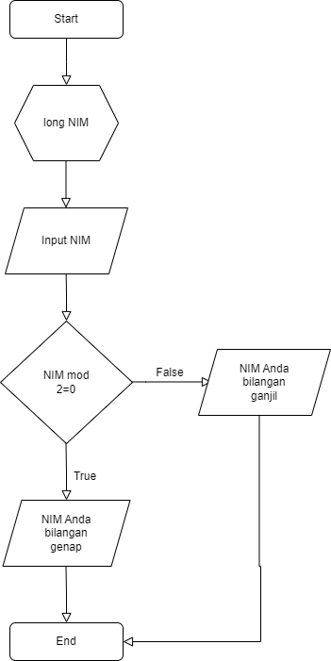

1. Pseudocode

|  |
| --- |
| Judul program: Program Bilangan Ganjil Genap pada NIM |
| Deklarasi:  NIM: long integer |
| Algoritma:   1. Print perintah (“Input NIM Anda:”). 2. Input NIM. 3. IF NIM % 2 == 0   Print (NIM + “merupakan bilangan genap”).   1. ELSE   Print (NIM + “merupakan bilangan ganjil”).   1. End. |